

АДМИНИСТРАЦИЯ ВЕЛИКОУСТЮГСКОГО МУНИЦИПАЛЬНОГО ОКРУГА
ВОЛОГОДСКОЙ ОБЛАСТИ

ПОСТАНОВЛЕНИЕ

18.09.2023 № 2569

г. Великий Устюг

О выдаче разрешения на использование земель

или земельных участков, государственная собственность

на которые не разграничена, без предоставления

земельного участка и установления сервитута

Рассмотрев заявление АО «Газпром газораспределение Вологда» и пред-ставленные материалы, в соответствии с главой V.6 Земельного кодекса Рос-сийской Федерации, постановлением Правительства Российской Федерации от 03.12.2014 № 1300 «Об утверждении перечня видов объектов, размещение которых может осуществляться на землях или земельных участках, нахо-дящихся в государственной или муниципальной собственности, без предоставления земельных участков и установления сервитутов», постанов-лением Правительства Вологодской области от 28.12.2015 № 1208 «Об утвер-ждении порядка и условий размещения на территории Вологодской области объектов на землях или земельных участках, находящихся в государственной или муниципальной собственности, без предоставления земельных участков и установления сервитутов», руководствуясь статьями 33 и 38 Устава Великоус-тюгского муниципального округа Вологодской области,
ПОСТАНОВЛЯЮ:

1. Разрешить Акционерному обществу «Газпром газораспределение Во-логда» (место нахождения: 160014, г. Вологда, ул. Саммера, д. 4А, основной государственный регистрационный номер в ЕГРЮЛ - 1023500873626) исполь-зование земель или земельных участков для размещения объекта, на который не требуется разрешение на строительство с наименованием - «УГС 162350, Вологодская обл, Великоустюгский р-н, Новатор п, Кирова ул, дом № 12 до ЗУ с КН 35:10:0507001:3130, код 19\14д-023680. Код объекта 35-23-360-008545».
Цель использования объекта – технологическое присоединение объектов капитального строительства к газораспределительной сети.
2

2. Характеристика земель или земельных участков на кадастровом плане территории в границах кадастрового квартала 35:10:0507001, условный номер 35:10:0507001:ЗУ1, местоположение: Российская Федерация, Вологодская об-ласть, Великоустюгский район, п. Новатор, ул. Кирова, дом № 12, пло- щадь 185 кв. м, согласно прилагаемой схеме.
3. Срок использования земель или земельного участка – 7 лет.
4. Обязать Акционерное общество «Газпром газораспределение Волог-да»:
а) использовать земельные участки в соответствии с действующим законодательством;
б) возвратить земельные участки в состояние и качество не хуже первоначального.
5. Действие решения о размещении объекта может быть прекращено:
а) если лицом, которому выдано решение о размещении объекта, подано в уполномоченный орган заявление о прекращении действия решения о раз-мещении объекта на землях или земельном участке;
б) в случаях использования или неиспользования земель или земельного участка для целей, не предусмотренных решением о размещении объекта.

Глава
Великоустюгского муниципального округа А.В. Кузьмин

Приложение

УТВЕРЖДЕНА
постановлением администрации
Великоустюгского муниципального округа
от 18.09.2023 № 2569

СХЕМА
границ земель или части земельного участка на кадастровом плане
территории для размещения объекта: УГС 162350, Вологодская обл,
Великоустюгский р-н, Новатор п, Кирова ул, дом № 12 до ЗУ
с КН 35:10:0507001:3130, код 19\14д-023680. Код объекта 35-23-360-008545

Условный номер земельного участка 35:10:0507001:ЗУ1
Площадь земельного участка 185 кв. м

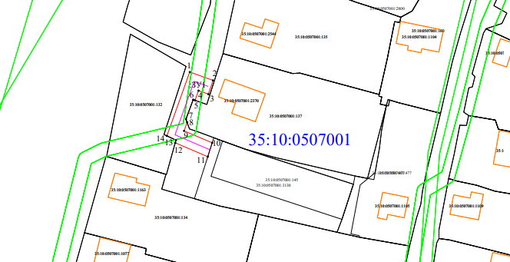
Система координат МСК-35, зона 5

Условные обозначения:

- вновь образованная часть границы, сведения о которой достаточны для определения ее местоположения;
- существующая часть границы, имеющиеся в ЕГРН сведения о которой достаточны для определния ее местоположения;
- контур ОКС;
- границы зон с особыми условиями использования территории;
- обозначение характерной точки границы , сведения о которой позволяют однозначно определить ее положение на местности;
- номер кадастрового квартала;
- обозначение земельного участка, сведения о котором содержатся в ЕГРН;
- обозначение образуемого земельного участка;
- ось проектируемого газопровода.

2

Обозначение  характерных точек границ | Координаты, м
Обозначение  характерных точек границ | X | Y
1 | 2 | 3
1 | 522992.01 | 5176678.93
2 | 522989.13 | 5176686.94
3 | 522984.39 | 5176685.35
4 | 522985.61 | 5176681.95
5 | 522982.27 | 5176680.74
6 | 522982.50 | 5176680.09
7 | 522975.79 | 5176677.62
8 | 522974.69 | 5176678.02
9 | 522971.76 | 5176676.97
10 | 522967.63 | 5176686.66
11 | 522962.84 | 5176685.13
12 | 522967.63 | 5176673.91
13 | 522968.57 | 5176674.17
14 | 522970.02 | 5176671.03
1 | 522992.01 | 5176678.93

